# CODEX办公系统

# (使用说明手册)

目录

CODEX办公系统 1

一、 界面基础 3

1、 用户登录 3

2、 系统首页 4

3、 界面布局 5

二、 通用功能 5

1、 表格功能 5

2、 表单功能 6

3、 用户操作 6

三、功能详情 7

1、 工作台 7

2、 客户管理 7

2.1合同信息 7

2.2 客户信息 8

2.3 来稿需求 8

2.4 来稿确认 10

2.5 结算管理 10

3、 项目管理 11

3.1 项目汇总 11

3.2 项目描述 11

3.3 数据读取 11

3.4 每日进度 12

3.5 评估表格 12

3.6 项目总结 13

3.7 项目放行 13

3.8 客户反馈 14

4、 项目日程 14

4.1我的日程 14

4.2 项目日程 14

4.3 人员日程 15

5、 系统管理 16

5.1 系统设置 16

5.2 用户管理 16

5.3 权限管理 17

5.4 表格管理 18

5.5 主体公司 19

6、 数据统计 19

7、 公共信息 21

8、 文件管理 21

## 界面基础

### 用户登录

浏览器地址栏输入服务器IP后自动跳转至登录页，输入账号及密码验证通过登录后使用。

### 

### 系统首页

登录系统后，默认显示系统首页（欢迎界面）

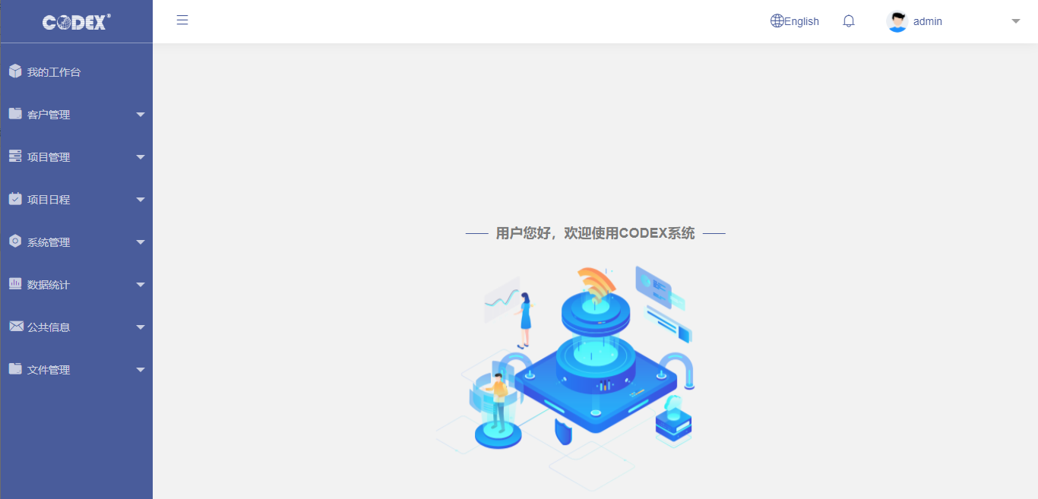

### 界面布局

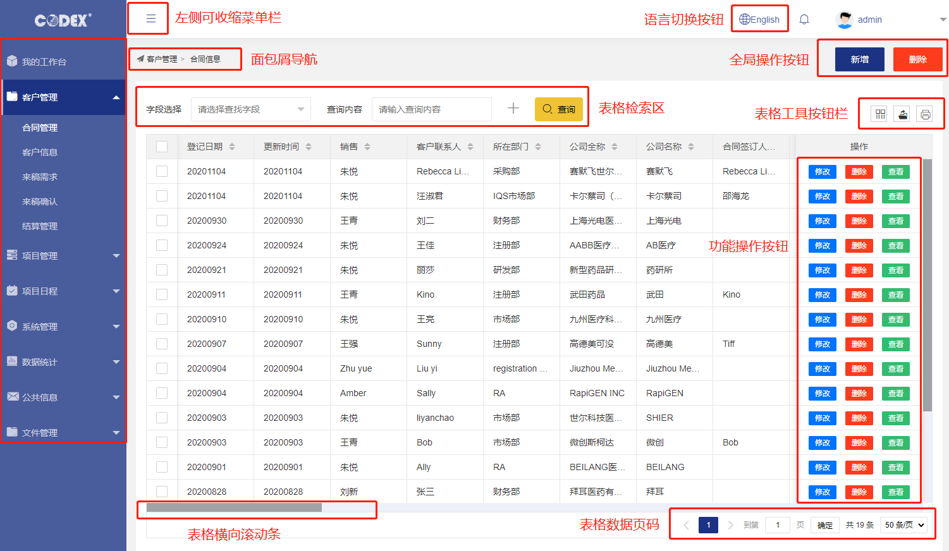

系统界面整体布局见上图。

Tips：

左侧菜单可收缩以方便右侧显示更多内容。

语言切换按钮点击后可切换中、英文两种语言显示界面，注意切换时会刷新界面。建议首页

（登录后的欢迎页）切换刷新，不建议表单填写界面切换语言，因为会导致填写数据丢失。

## 通用功能

### 表格功能

表格界面参考“界面布局”图，表格数据较多时可通过下方分页调整每页显示数据量，表格表头字段较多时可通过表格上方“表格工具按钮栏”第一个图标筛选表头显示字段内容。

表格两个字段间的竖线可拖动调整显示数据库宽度（类Excel表格操作）。页面过宽时可拖动表格下方横向滚动条显示更多内容。

表格数据导出时，可通过表格上方搜索功能进行精确查找后导出想要的数据。搜索时先选择查找字段如“姓名”，输入查找关键字如“小张”点击查询按钮或回车键即可检索。多字段搜索时可点击查询按钮前加号进行查找。查找结果列表点击操作按钮进入操作界面后，操作完成可通过返回按钮回到上次检索结果列表页进行二次操作。

### 表单功能

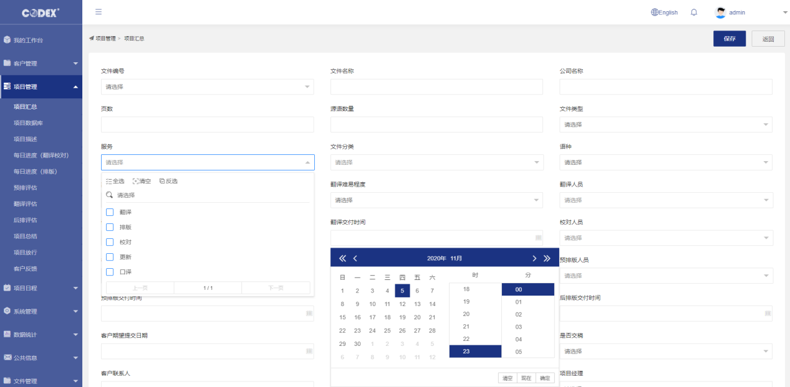

新增表单页如上图，表单组件包括：

文本输入框 如：文件名称，可输入内容。可输入字母、数字、下划线，请勿使用特殊字符

下拉选择器 如：文件类型，可选择选项。使用前请先添加选项数据、灰色项为不可操作。

日期选择器 如：提交日期，可选择日期。请通过插件选择，手动输入注意格式

时间选择器 如：交付时间，可选择时间。请通过插件选择，手动输入注意格式

多选框 如：服务，可进行多选操作。

富文本框 如：备注，文本内容较多时。

操作按钮 如：保存、返回，逻辑操作。

### 用户操作

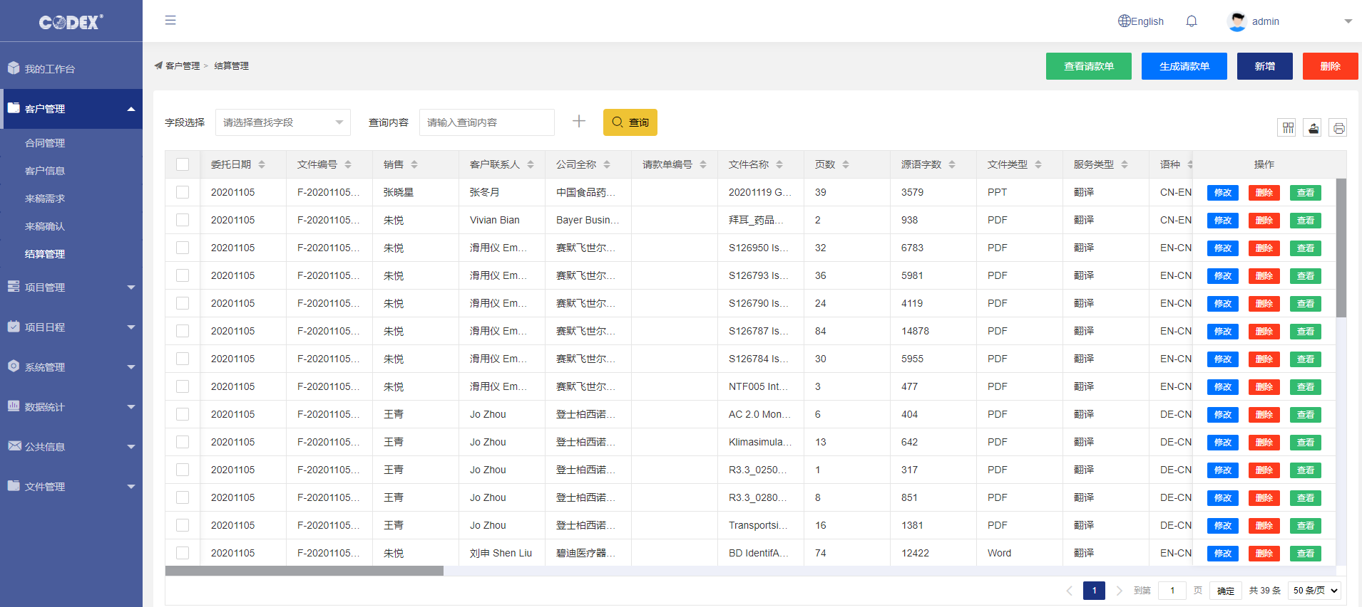

界面红、蓝、绿、白、灰色按钮对应不同操作，点击不同按钮可实现对应功能。

全局操作按钮，如：右上角“新增”、“保存”、“返回”；

表格每行有可操作按钮进行单行数据操作，如：“修改”、“查看”、“删除”；

## 三、功能详情

### 工作台

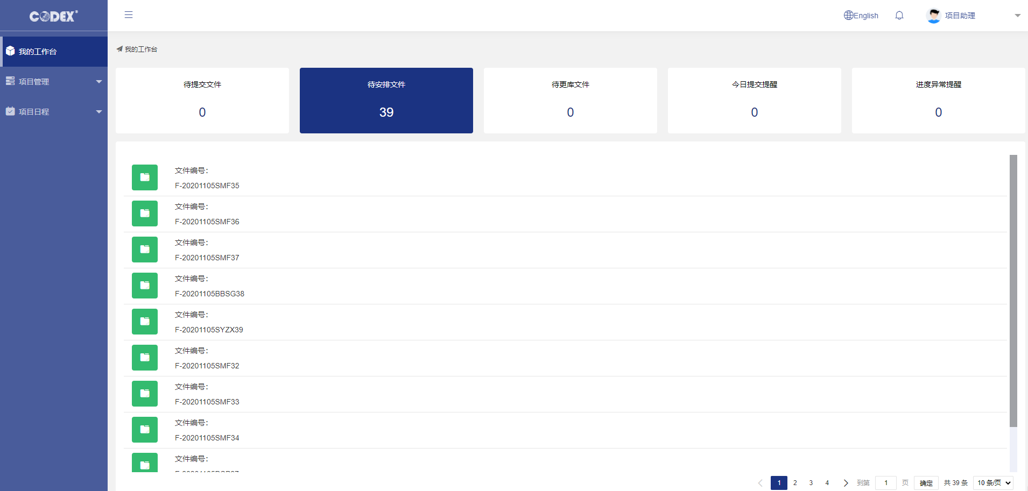

我的工作台，如上图。点击上方不同选项卡，下面显示对应信息列表。

Tips：

工作台只显示市场部及项目相关人员参与的信息。其他账号均默认显示为0

### 客户管理

2.1合同信息

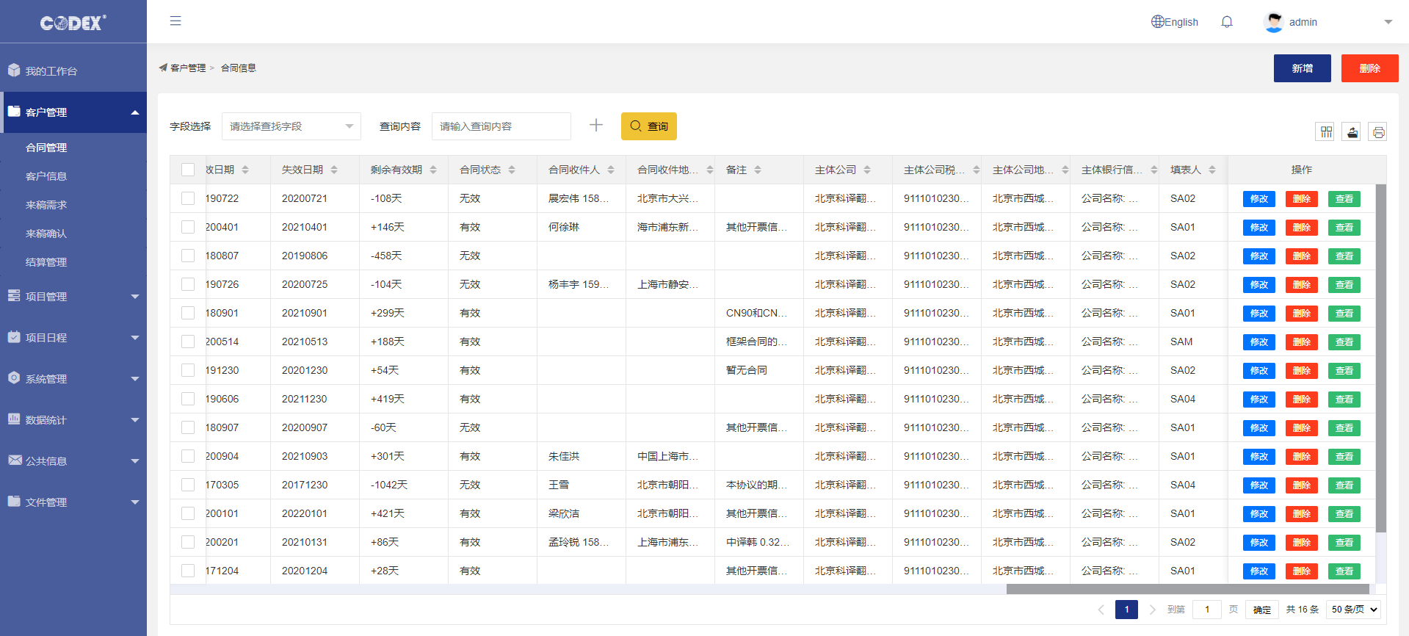

Tips：

填写表单数据点击保存后系统自动记录当前日期为登记日期、操作账号用户为填表人。

不同账号根据权限不同显示对应的数据。选择合同生效日期和失效日期后系统自动计算剩余有效期时间以天为单位，正数表示正常有效期剩余天数，负数表示已逾期失效期天数，且合同状态显示对应状态。

2.2 客户信息

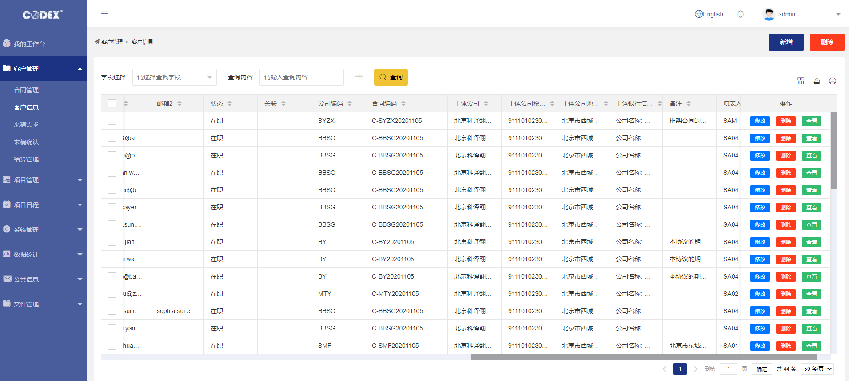

Tips：

表单数据填写完成保存后，系统根据当前录入时间及公司编码按给定规则自动生成合同编码。

2.3 来稿需求

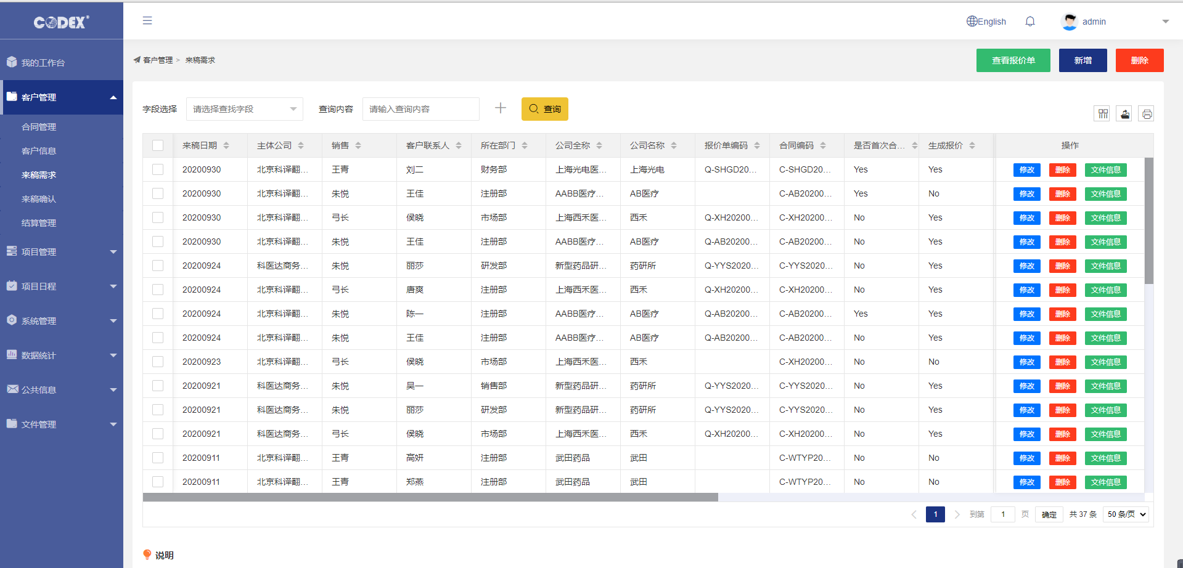

Tips：

先填写来稿需求主表信息见上图，保存信息后，再点击单行来稿需求的“文件信息”可进入当前来稿需求的文件列表，如下图：

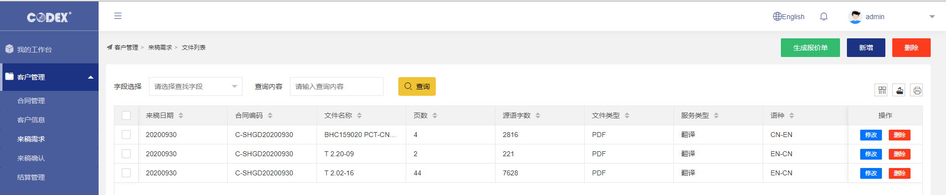

文件信息完善后，勾选表格前面选择框可选单个或多个文件，之后点击生成报价单按钮即可生成对应来稿需求的报价单。主表上方查看报价单按钮点击后可进入报价单列表，如下图：

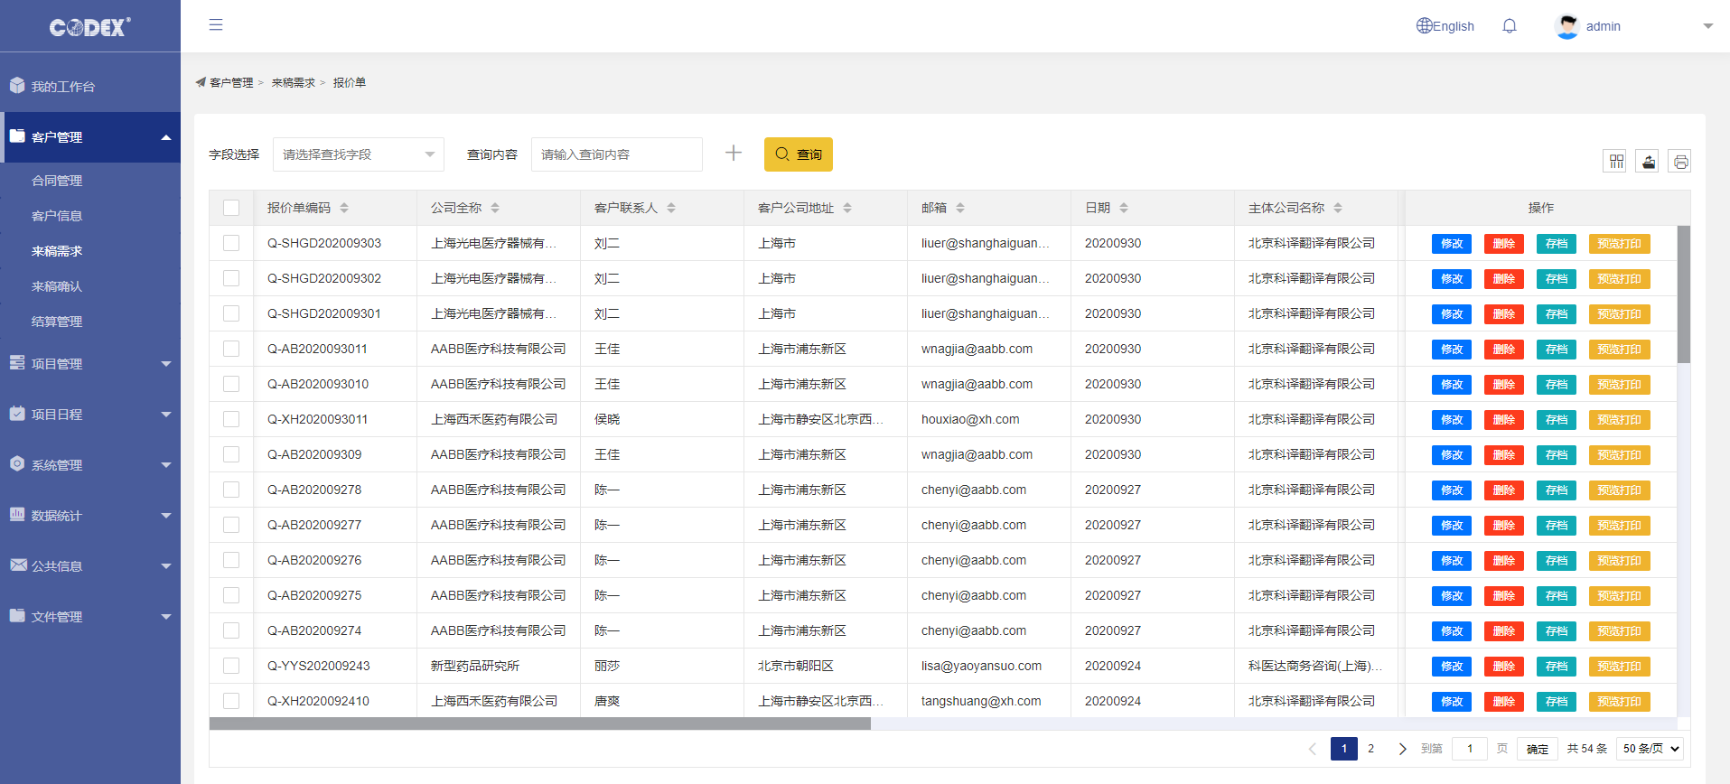

Tips：

存档按钮点击后可将该报价单存档状态改为已存档，已存档状态可通过具有管理权限的账号通过修改按钮进入表单页修改存档状态。打印预览按钮点击后可进入报价单打印预览界面

如下图：

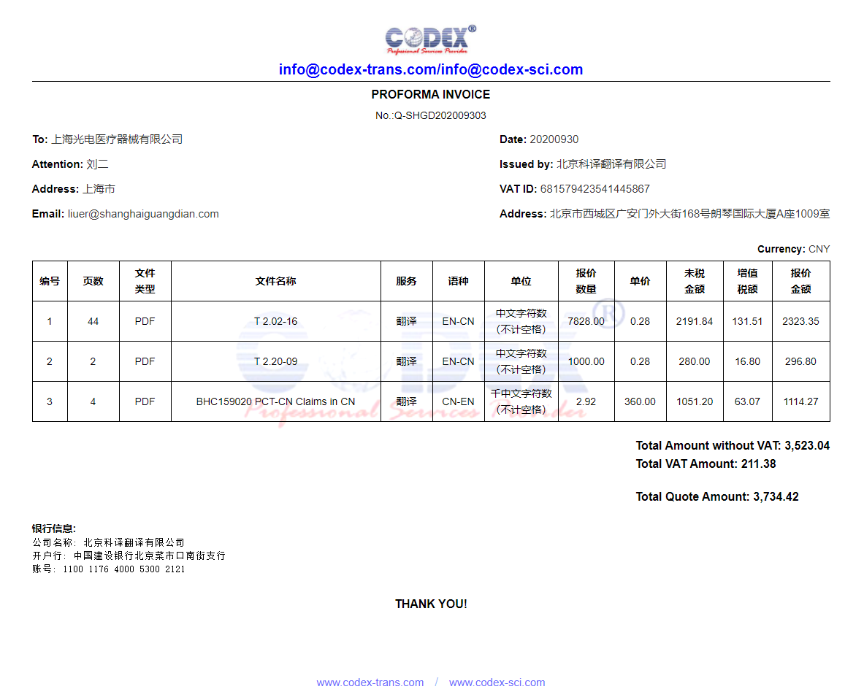

Tips：

系统根据表单填写信息自动计算相关金额，打印模板分为中、英文版，切换不同语言可查看到对应的版本。点击打印预览按钮后，系统会将相关计算金额自动更新至表格数据中。

2.4 来稿确认

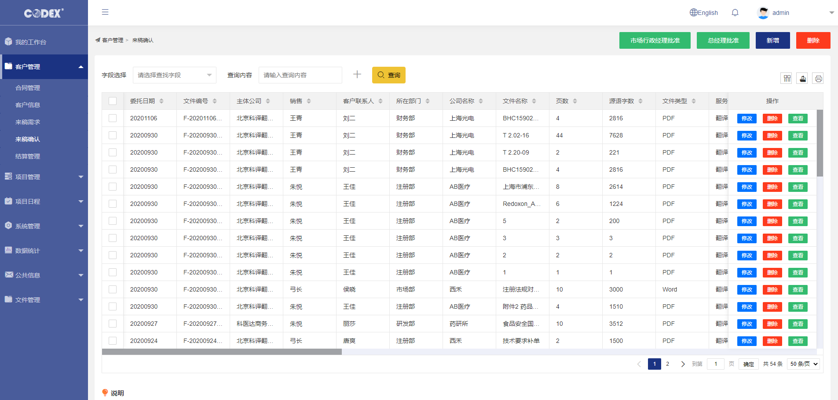

表格信息如上图。Tips:

2.3 来稿需求中文件信息填写时如果订单状态为接受状态，该文件的信息系统程序自动同步写入至来稿确认表格中，此时来稿确认表格数据状态为待确认状态。具有审批权限的账号勾选表格数据后点击表格上方批准按钮可改变数据为已确认状态，同理可通过修改表单页改写批准确认状态，但是手动修改信息的状态时系统不会根据状态进行后续的逻辑程序，只是修改字面意义。只有点击操作执行的操作才能进行后续的程序逻辑，比如自动流入下一流程。

2.5 结算管理

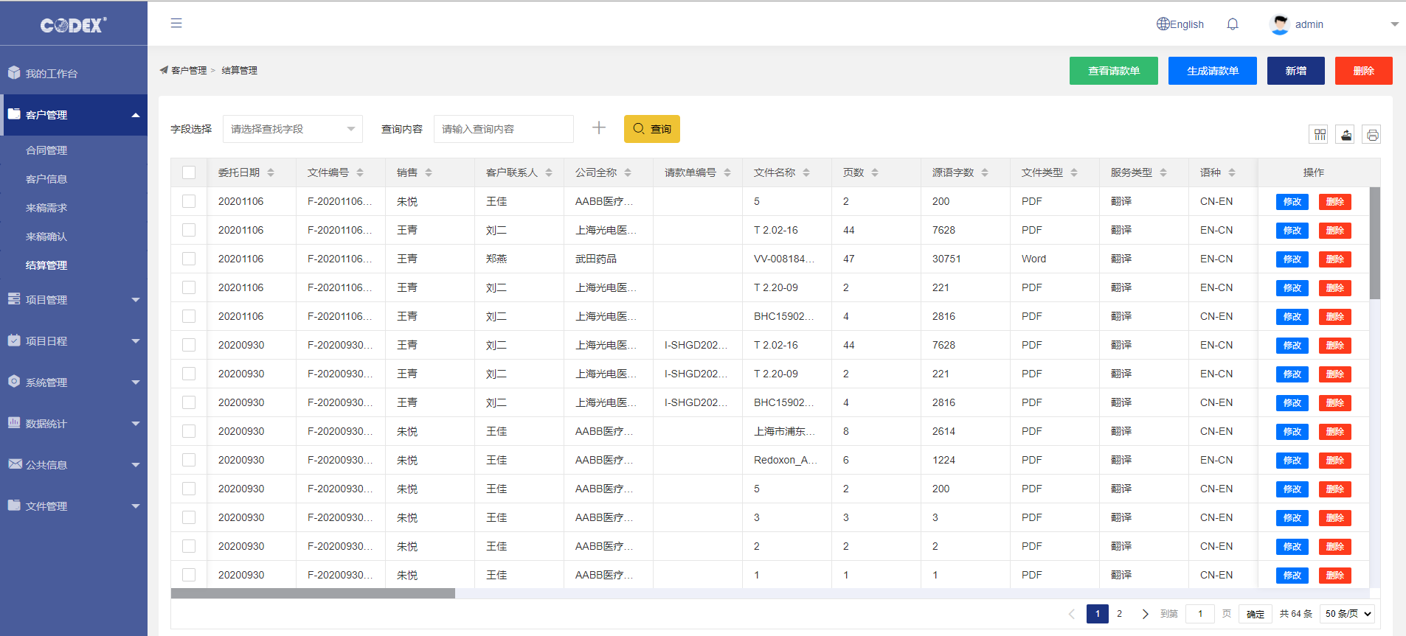

表格如上图，勾选表格数据后点击生成请款单可自动生成请款单，点击查看请款单按钮可进入请款单列表表格，同理报价单、请款单也分中英文版，打印预览功能相同不再赘述。

### 项目管理

3.1 项目汇总

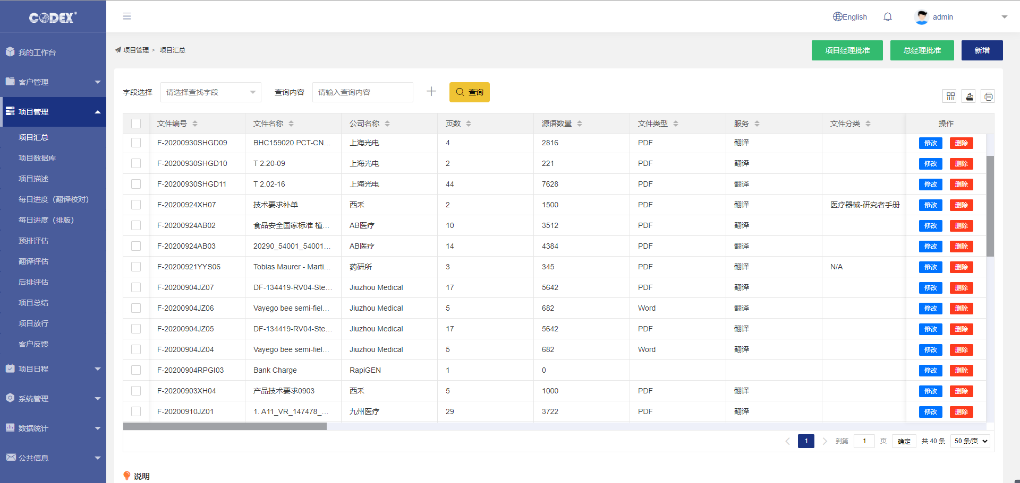

Tips：

客户管理前面流程数据填写完成数据可自动同步写入至项目管理进行项目汇总，自动写入项目汇总表格数据只包含前面流程已有数据，通过修改可补充后续信息。表单页下拉选项使用前请先至公共信息及系统管理中添加词库及人员选项。

3.2 项目描述

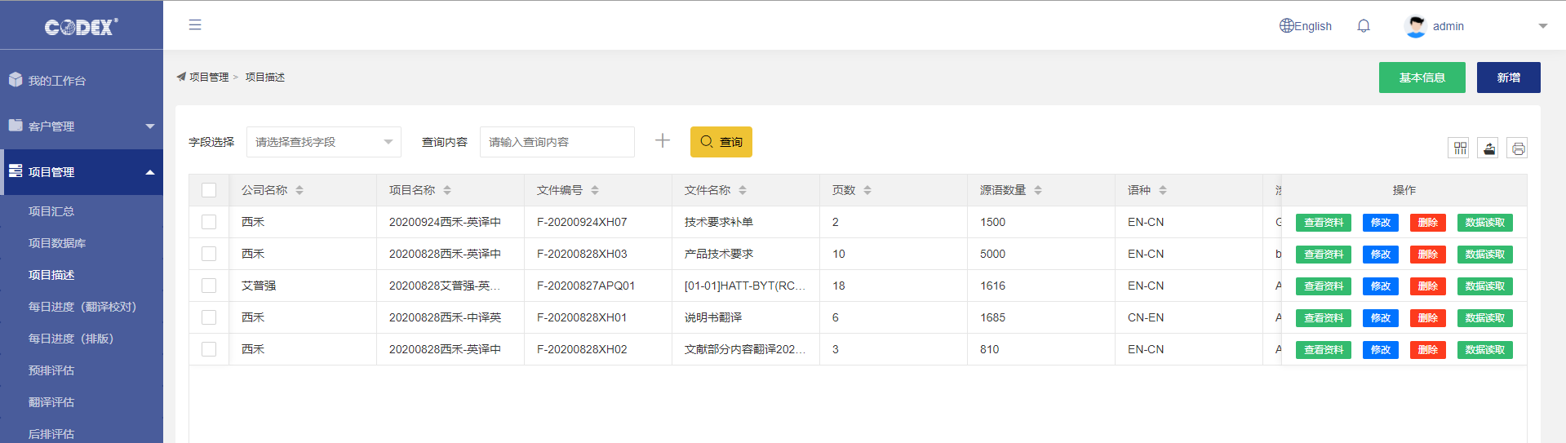

Tips:

项目管理-项目描述中，项目公共信息请点击基本信息查看项目列表。多个文件共用项目资料的，应先新建项目，再新增项目描述，在项目描述中选择所属的项目。点击查看资料可查看当前项目描述所属项目的基本信息。项目描述中拆分文件名的，在后续栏目中应先选文件编号后，需要再选文件名称，关联信息方能自动关联显示。

3.3 数据读取

项目描述中项目数据信息、重复率等信息可通过XML文件读取数值自动写人至表格，点击数据读取按钮，打开数据读取界面如下图，点击文件读取，选择XML文件上传，数据自动识别写入。

Tips：文件读取只支持按给定的格式的XML文件，读取数据后可按给定规则自动计算。

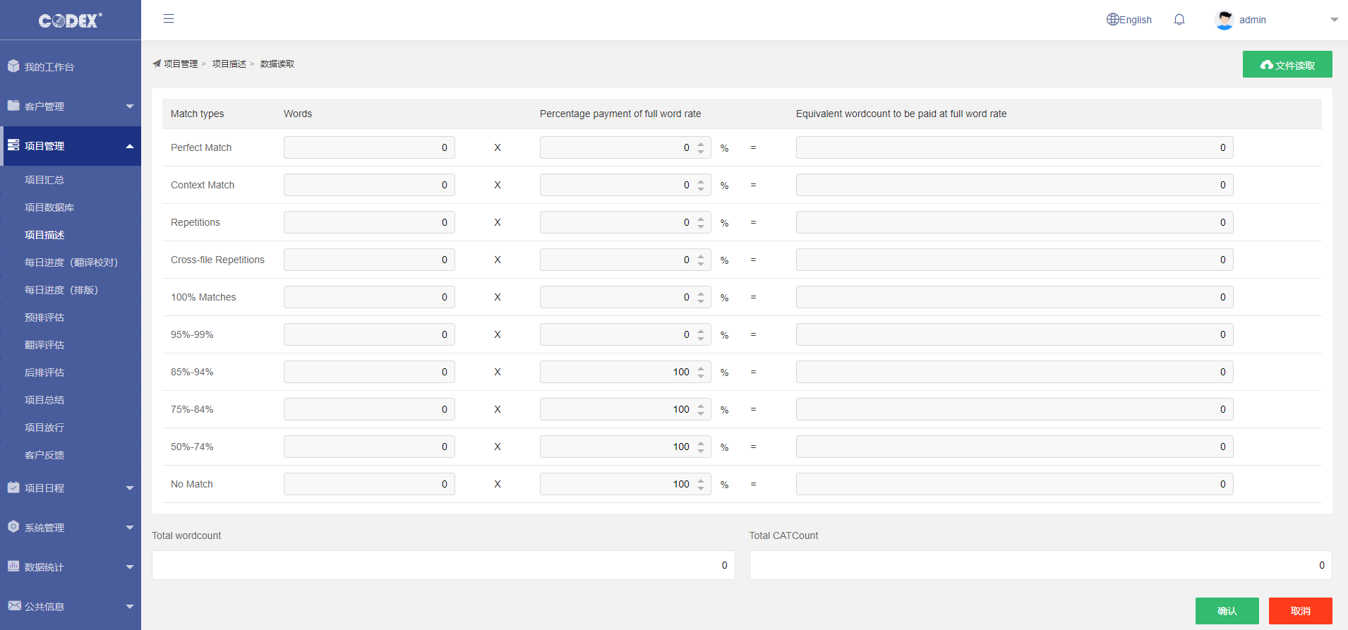

3.4 每日进度

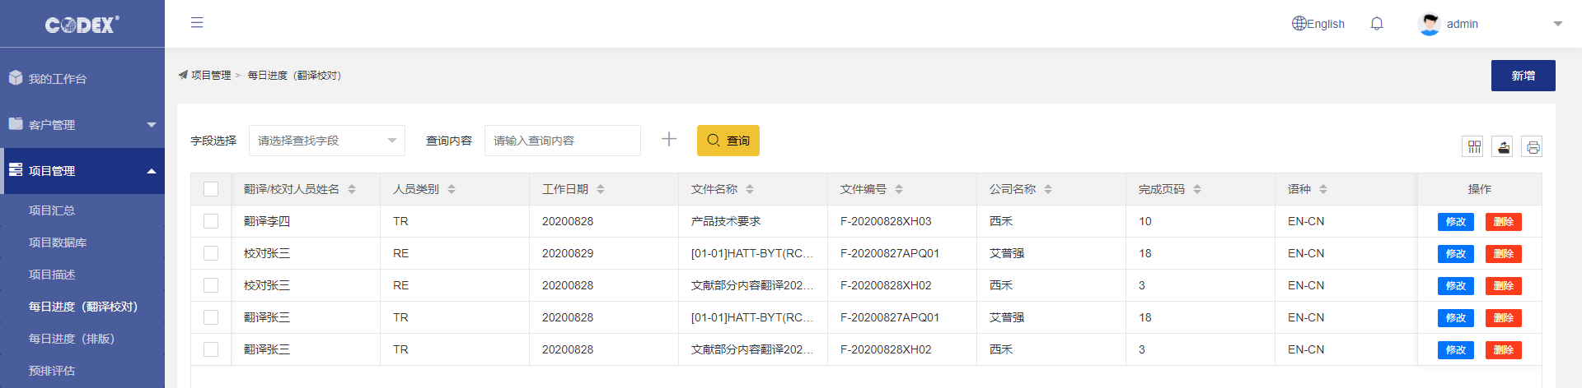

Tips：每日进度分翻译校对、排版人员，点击新增即可进入表单页进行项目进度填写，系统根据当前登录账号默认人员姓名。拆分文件名的，先选文件编号后，需要再选文件名称，项目关联信息方能自动关联显示。

3.5 评估表格

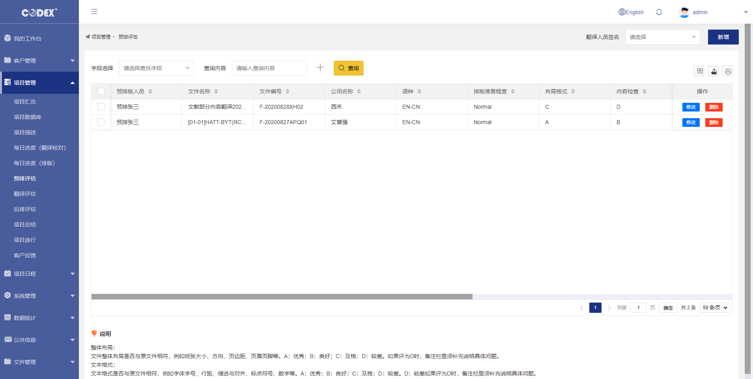

Tips：评估表格可对预排、翻译、后排等项目人员项目情况进行评估记录。表格数据填写完成后勾选数据再选择右上角对应人员签名。评估整体评价可按给定规则自动计算得出。

3.6 项目总结

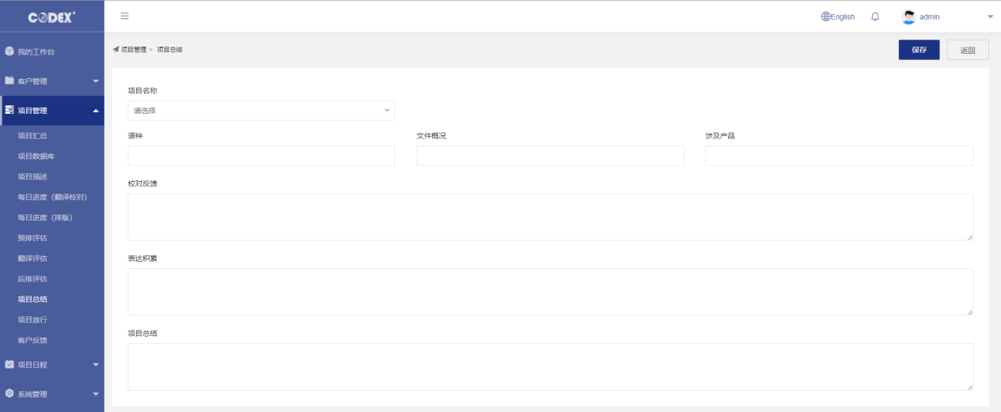

Tips：选择项目名称，项目关联信息自动显示，总结校对人员提供的修订反馈，  
表达积累：汇总校对稿中有用的表达和术语翻译，  
项目总结：总结翻译该项目的心得体会，以及有待提高的方面

3.7 项目放行

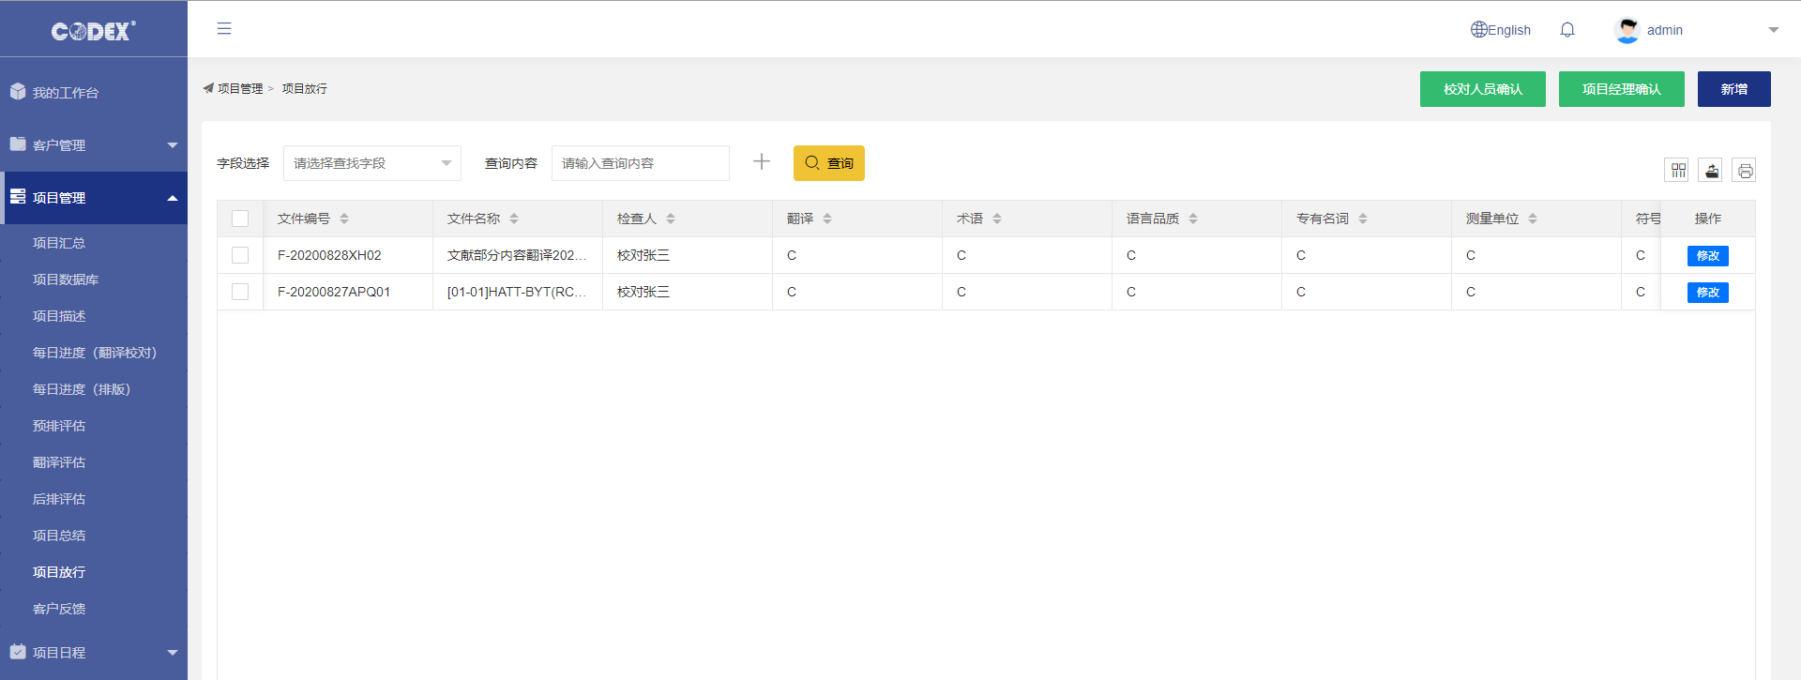

Tips：项目放行表单，选择文件编号自动关联显示文件名称、系统默认当前账号为检查人。

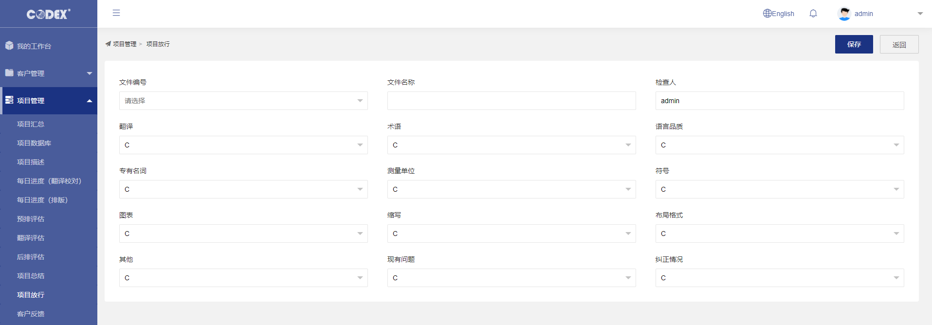

表单填写完成，勾选数据点击上方对应人员可进行确认。

3.8 客户反馈

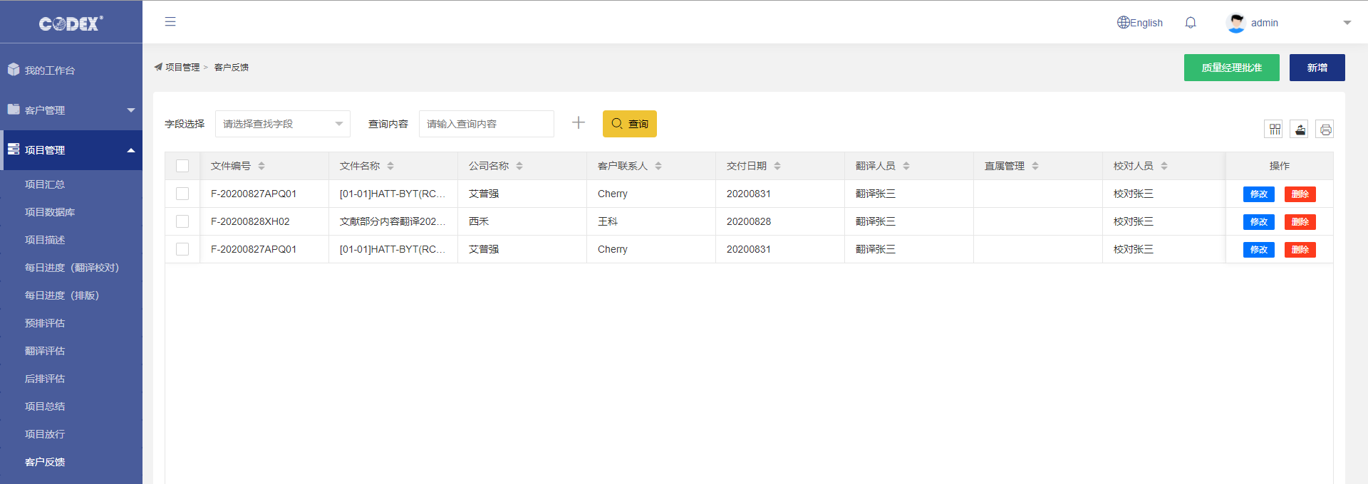

记录客户反馈信息，勾选数据点击表格上方质量经理批准。

### 项目日程

4.1我的日程

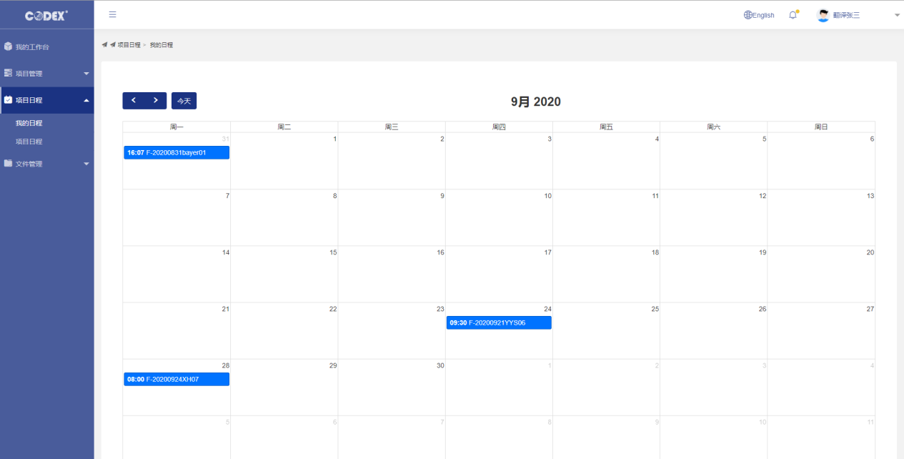

Tips：项目管理中项目人员安排项目任务后，不同项目人员可在我的日程里查看日历，日历格中显示起止时间及文件编号信息。

4.2 项目日程

管理层人员可查看项目日程，首先显示项目列表信息，如下图，点击项目信息后的查看按钮进入项目详细日历，见下图

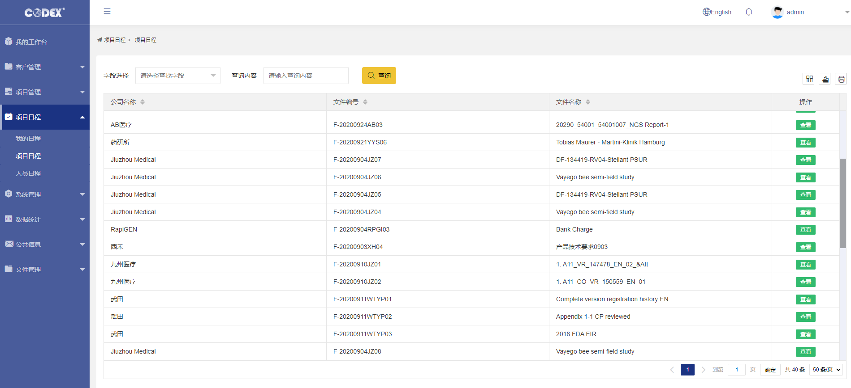

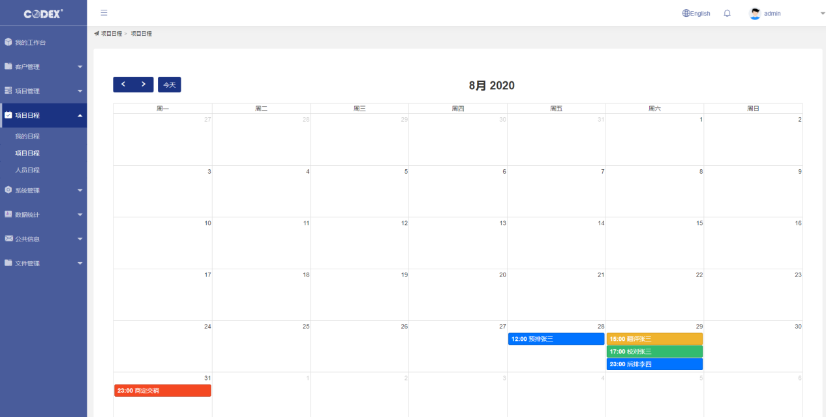

4.3 人员日程

可查看参与项目工作的各类人员列表，点击查看可看到各人员的项目信息。

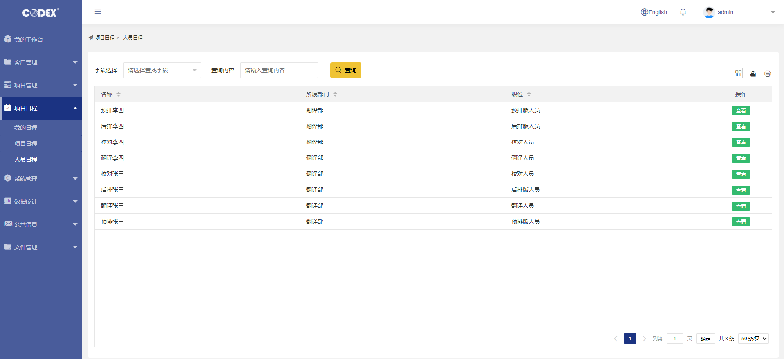

### 系统管理

5.1 系统设置

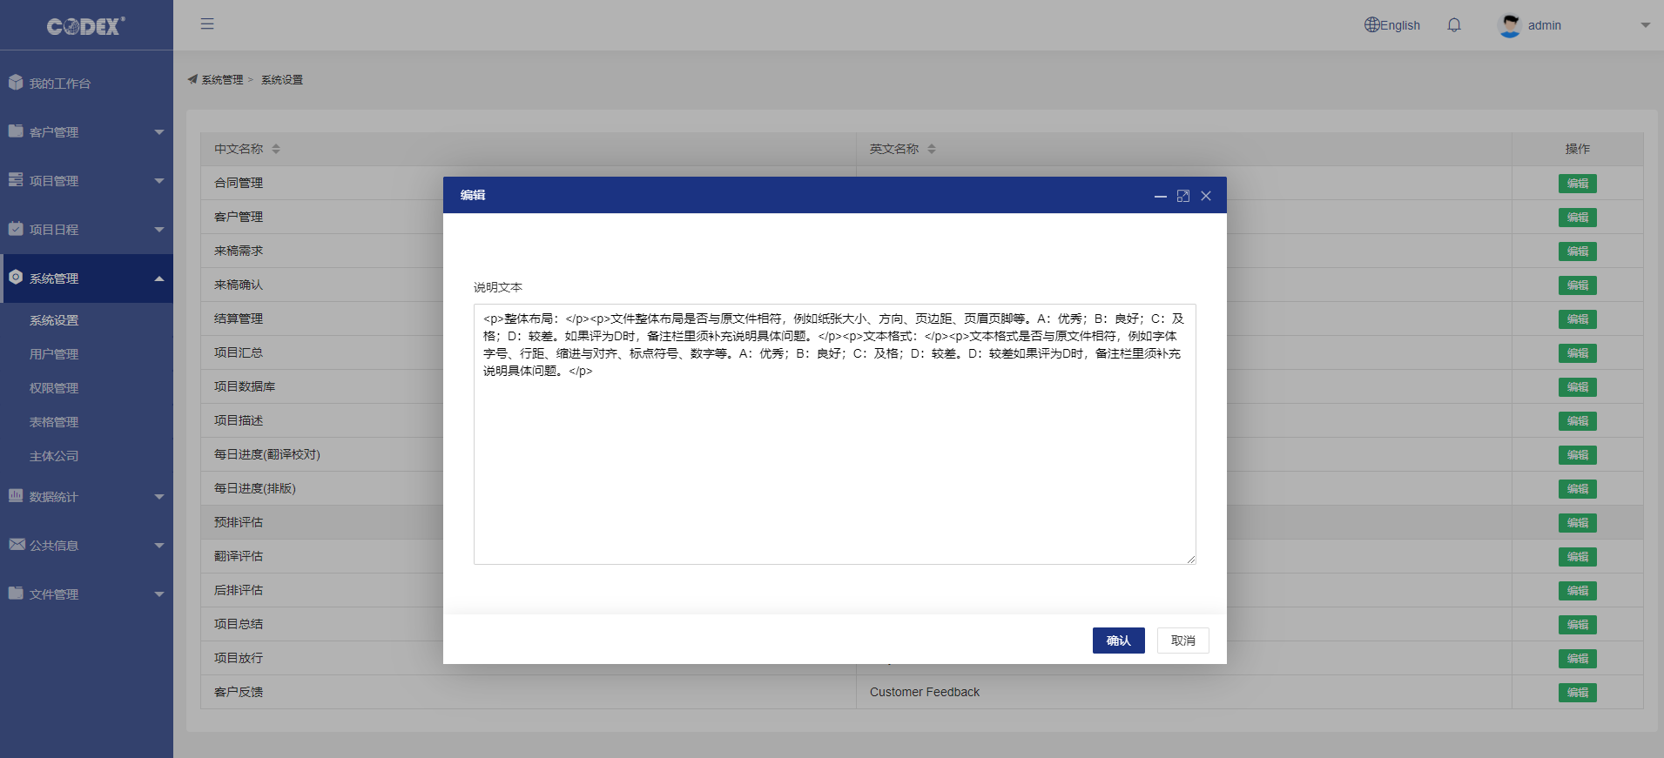

Tips：点击对应的栏目名称后编辑按钮，可为栏目表格下面说明文本设置信息。多行文字之间如果希望换行可用，一段文字后加 <br/> 标签换行，或如下写法 <p>这里写文本信息</p>



5.2 用户管理

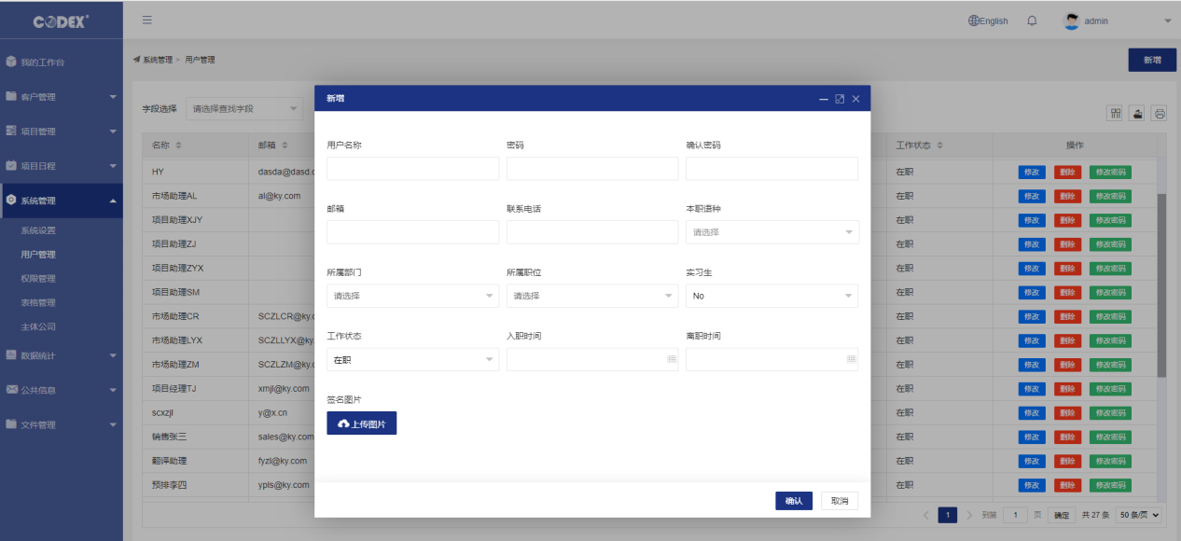

Tips：系统用户账号在此统一管理，添加账号前请确保所属部门、职位信息存在。

部门及职位初始设置的数据请勿删除，否则所有相关职位及权限功能将失效！！！

5.3 权限管理

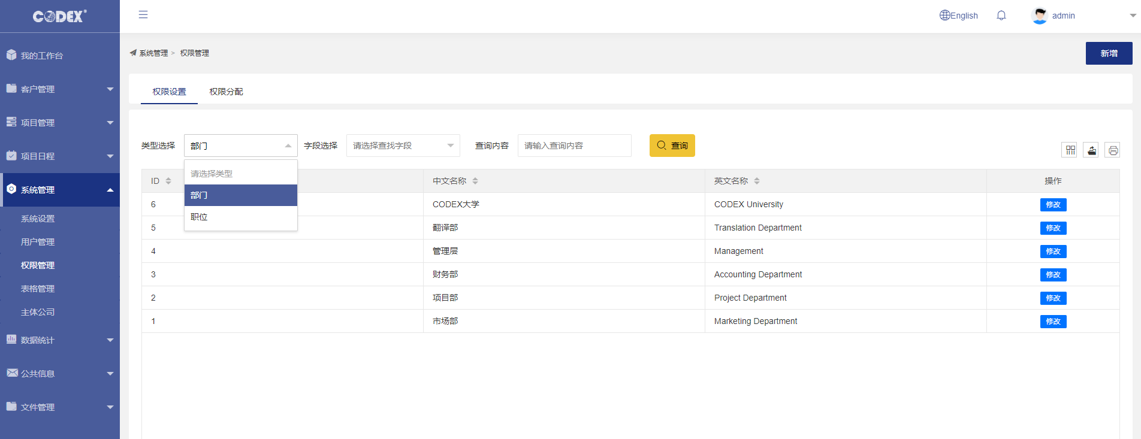

部门及职位初始设置的数据请勿删除，否则所有相关职位及权限功能将失效！！！

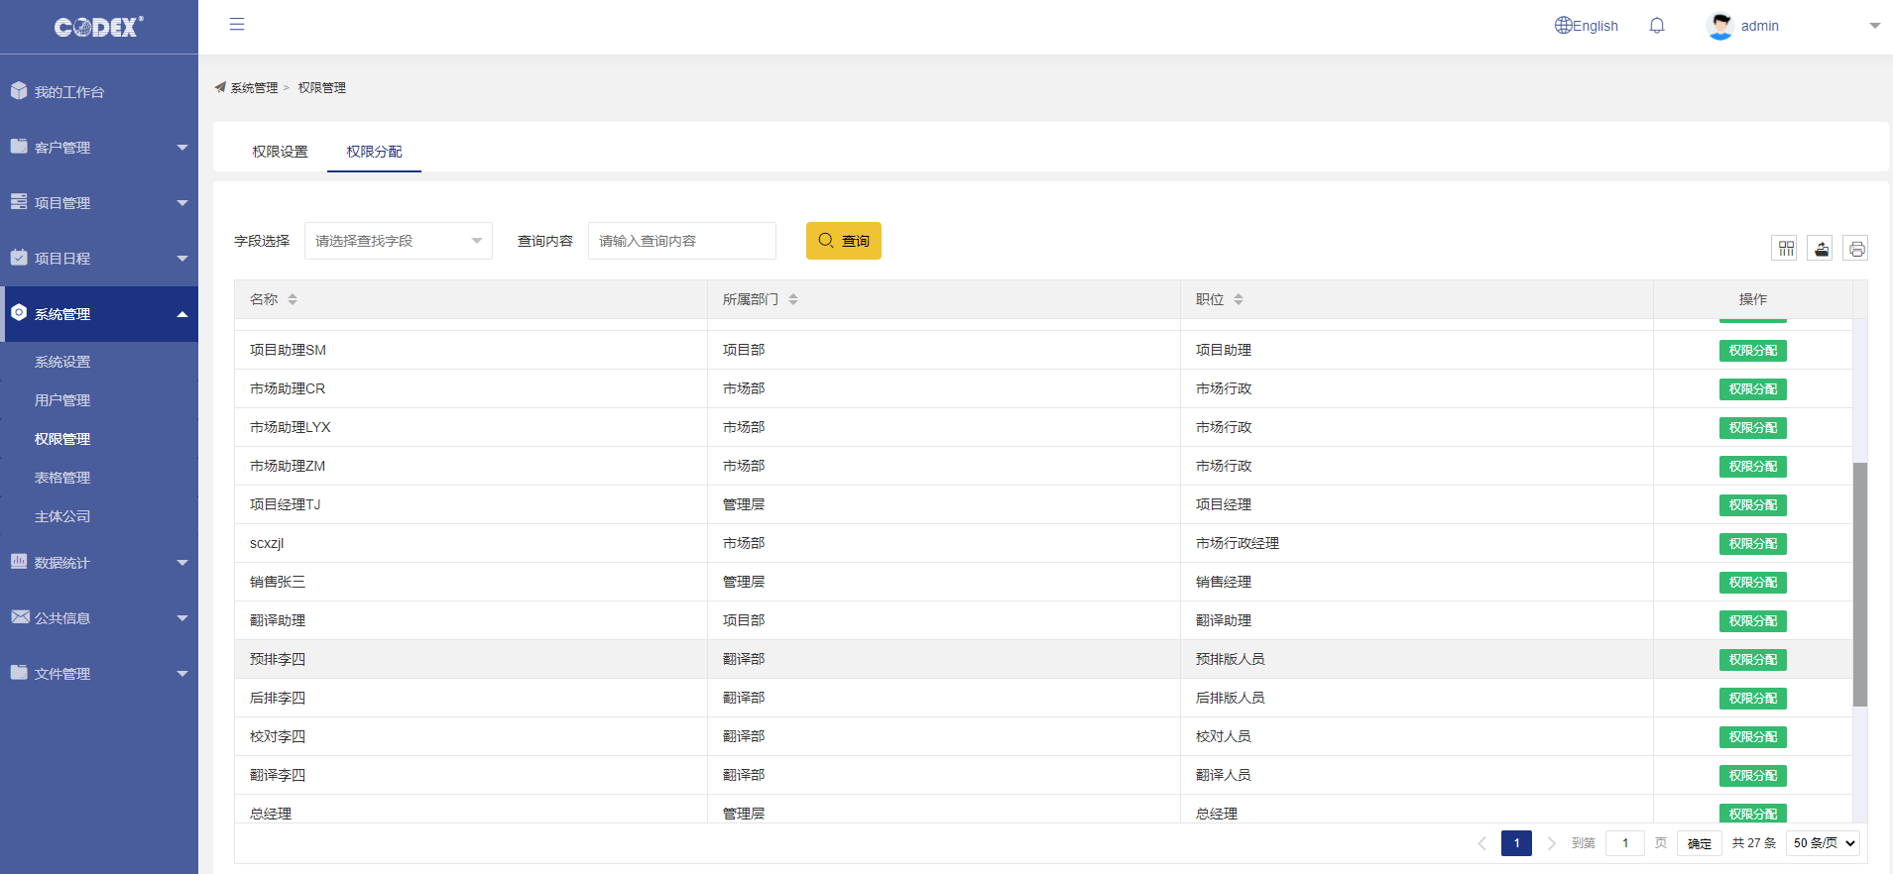

权限分配功能控制用户账号可见的系统菜单栏目、统计报表、可操作的按钮功能。

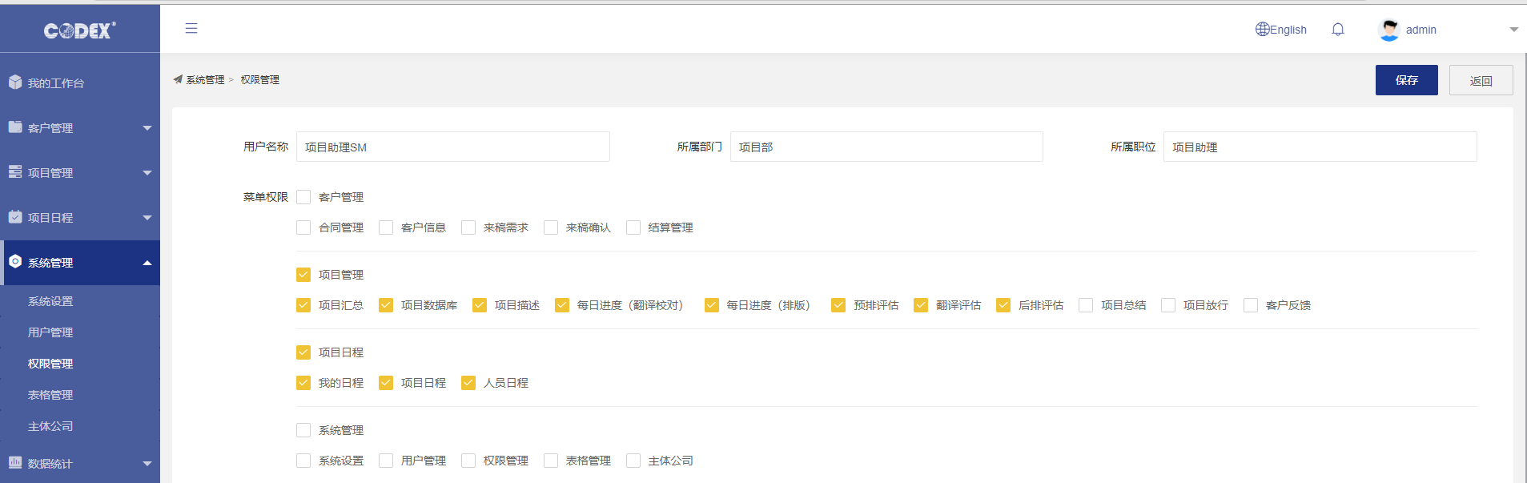

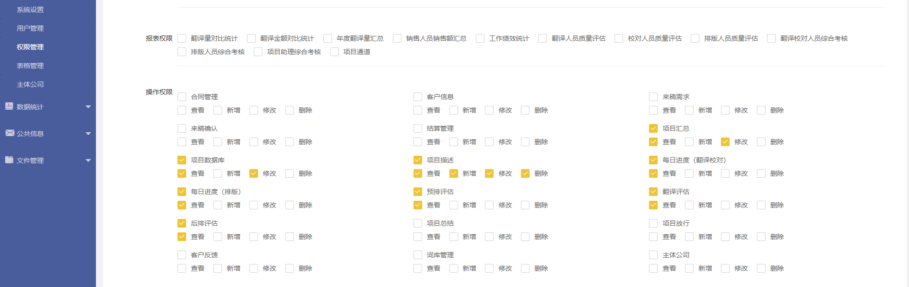

5.4 表格管理

表格管理栏目配合数据库管理工具可实现后续数据库数据运维功能，非专业人员禁止使用。

非DBA人员请勿操作数据库文件。数据库初始账号及密码可通过服务器集成环境软件或

代码数据库配置文件查看，非编程人员禁止修改。

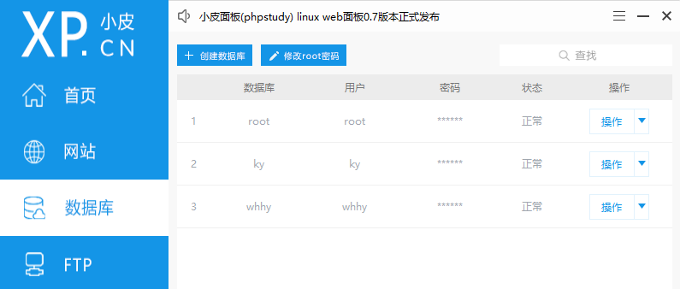

Tips：保证系统正常运行需要服务器集成环境保持正常运行，如下图：

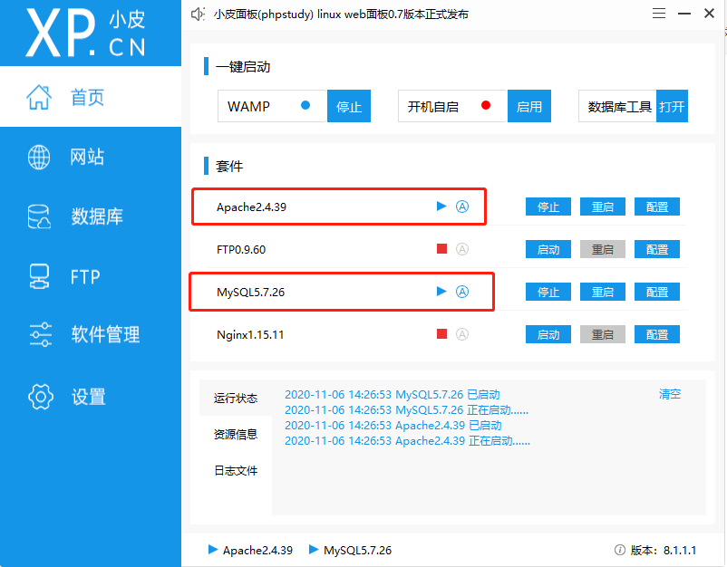

5.5 主体公司

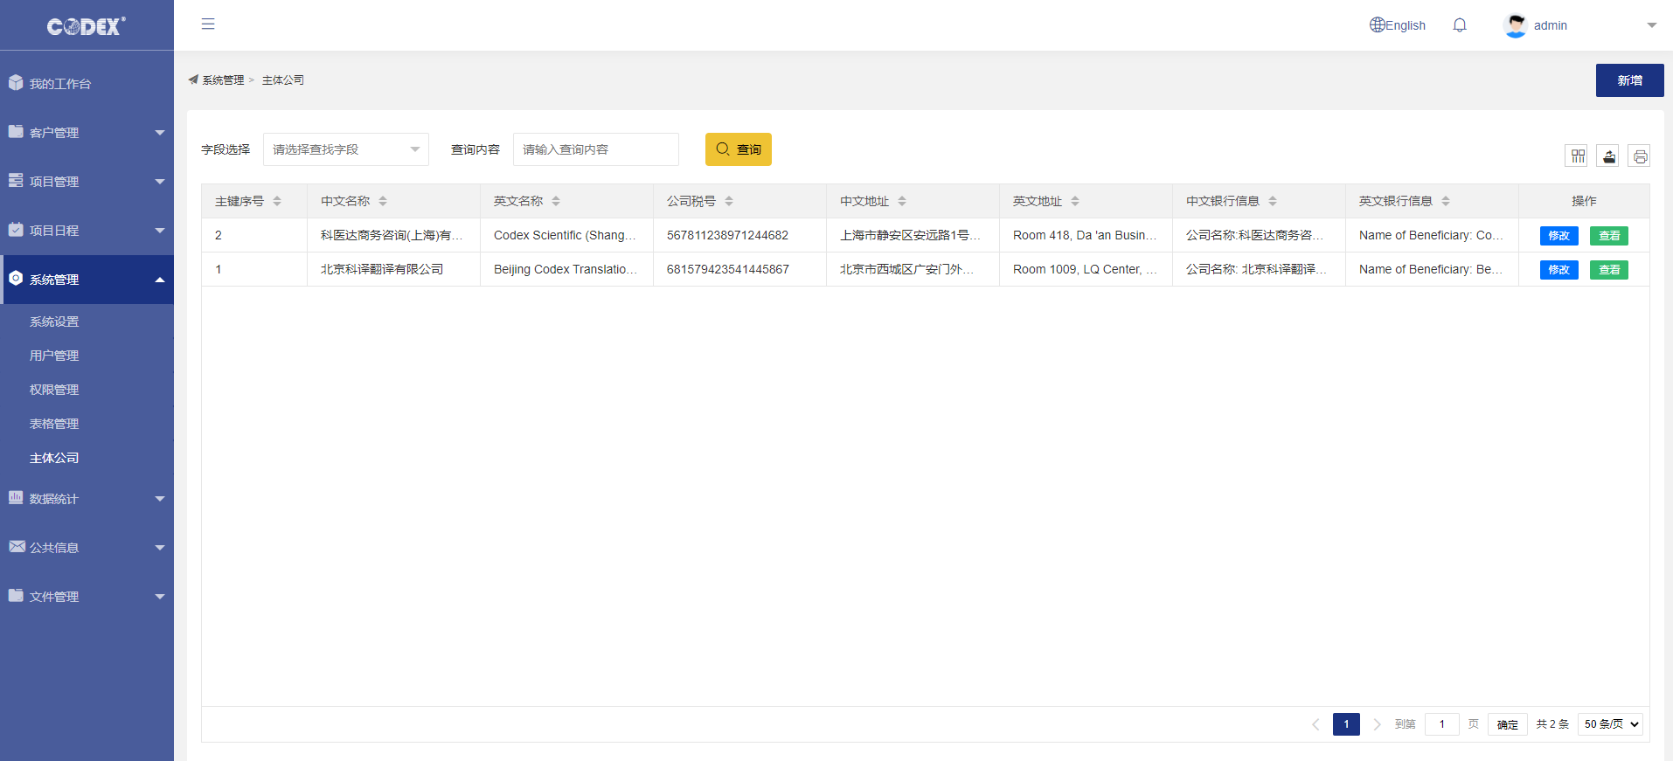

Tips：主体公司信息关联客户管理信息及打印报价、请款单信息。请保证中英文版数据完整。

### 数据统计

Tips：具有报表权限账号可查看操作对应数据统计报表，如下图：

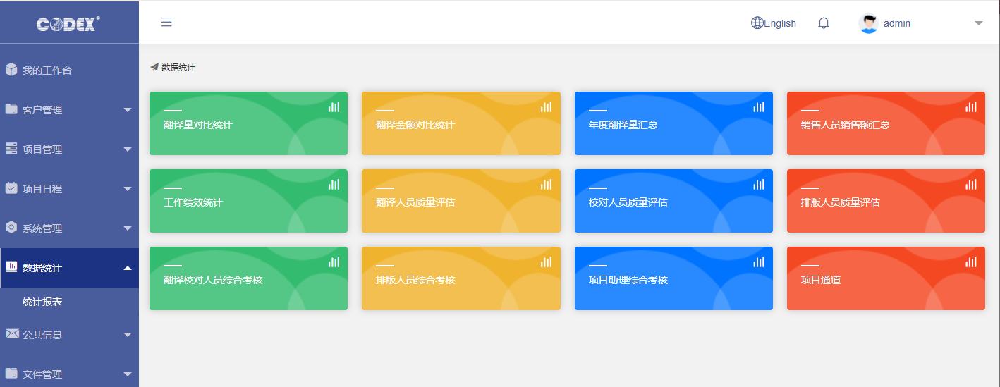

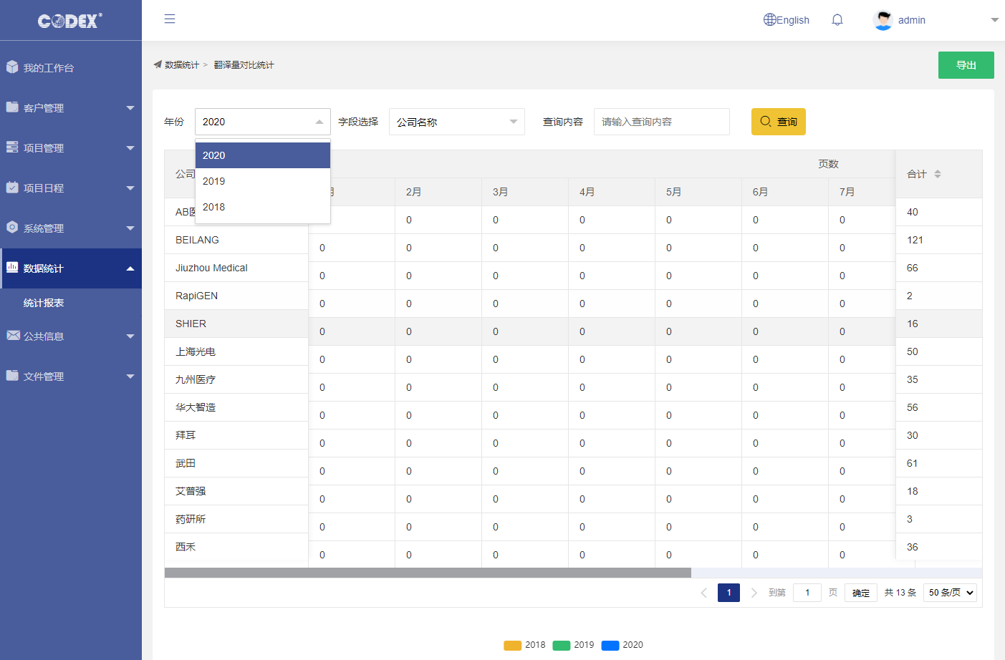

Tips：多年份数据的可通过表格上方年份选择器切换查看对应数据。右上角导出按钮可将报表数据导出为Excel文件进行储存，可先按条件检索后精确导出数据。

报表切换类型，如下图：

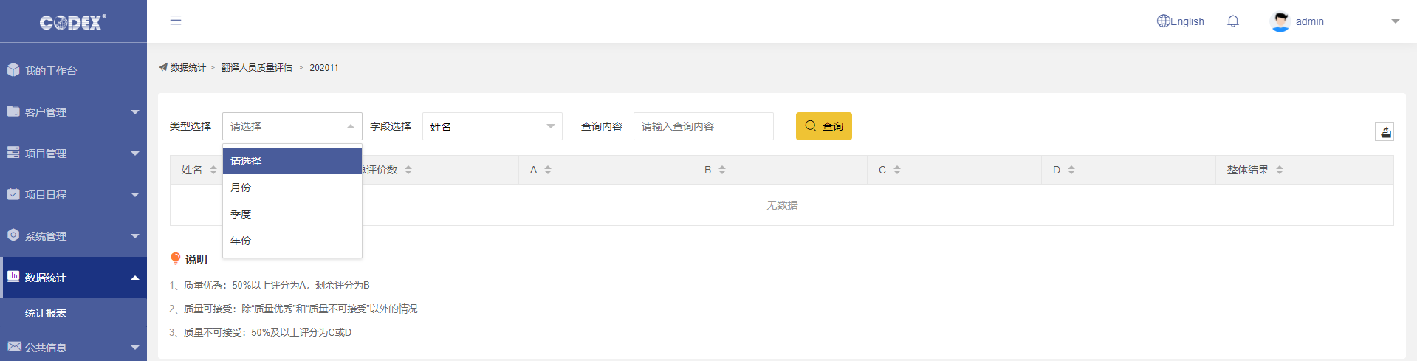

自定义计算权重及规则，如下图：

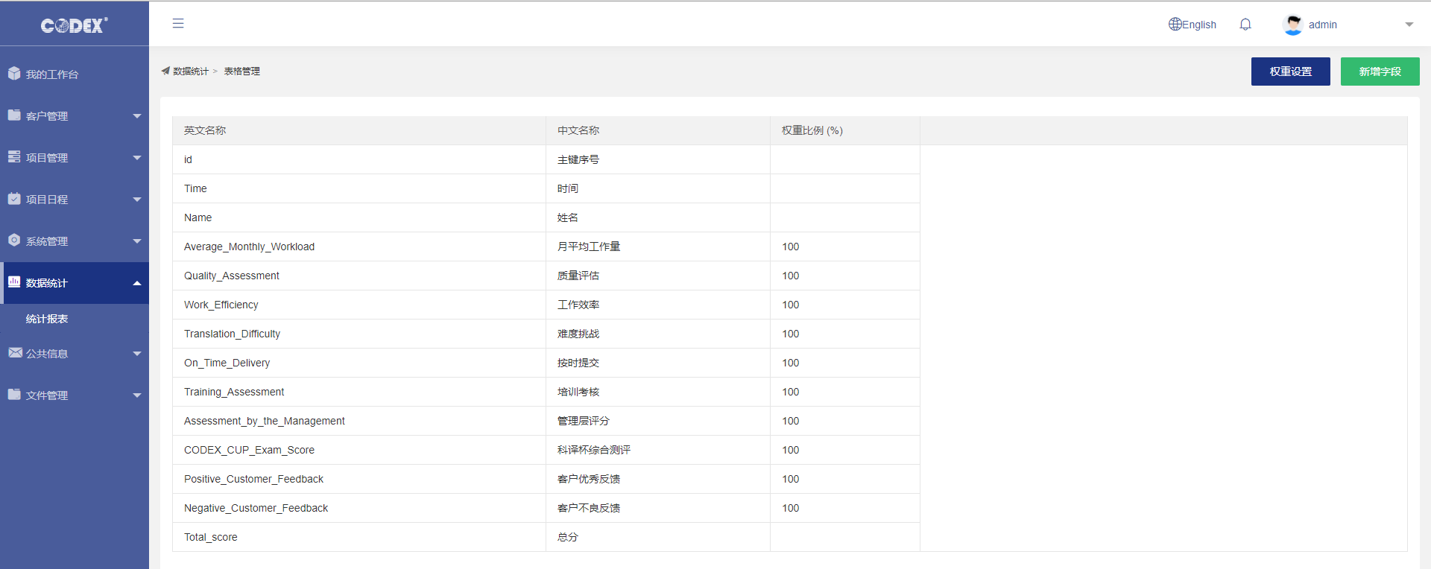

### 公共信息

词库管理，用于管理常用选项数据。方便数据表格表单填写。如下图：

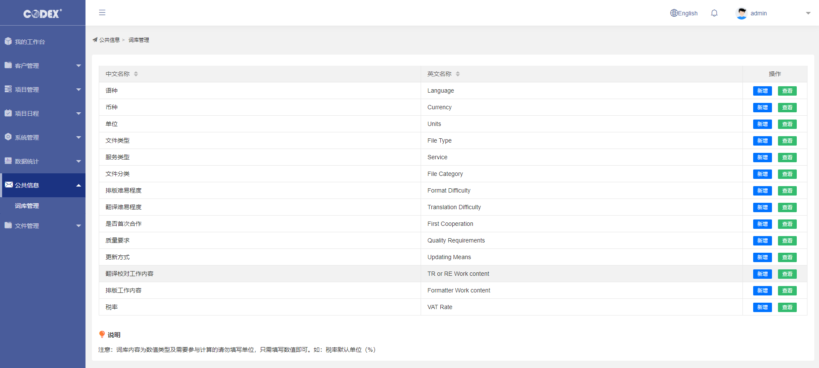

Tips：所有内容填写时请只填写字母、数值。禁止添加特殊符号：~！@#￥%^&*等。

### 文件管理

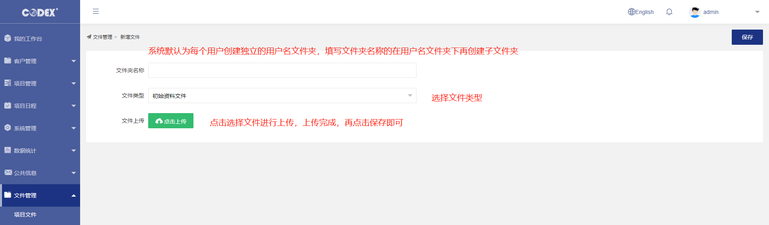

Tips：

当有文件上传至服务器时，系统默认为用户创建同名根文件夹，

系统代码安装目录：D:/www/ky

文件上传系统根目录 D:/www/ky/public/uploads

线上代码仓库地址：https://gitee.com/lxwwz/ky.git